**PRAKTIKUM BASIS DATA**

**JOBSHEET 2**



**NAMA : DIMAS ADI BAYU SAMUDRA**

**KELAS : 1A**

**NO. ABSEN : 8**

**NIM : 2341720169**

**PROGRAM STUDI TEKNIK INFORMATIKA**

**JURUSAN TEKNOLOGI INFORMASI**

**POLITEKNIK NEGERI MALANG**

**2024**

Praktikum 1:

1) Jalankan Apache dan MySQL pada XAMPP Control Panel. 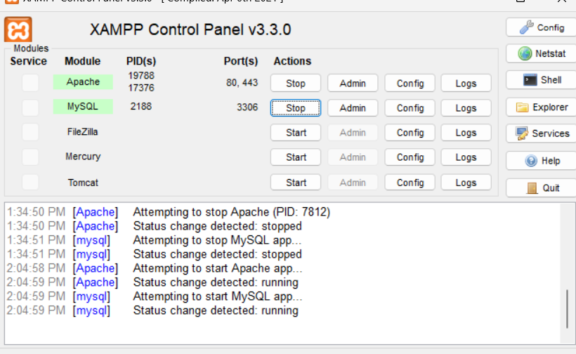

2) Jalankan aplikasi phpMyAdmin pada web browser Anda, ketik pada url browser

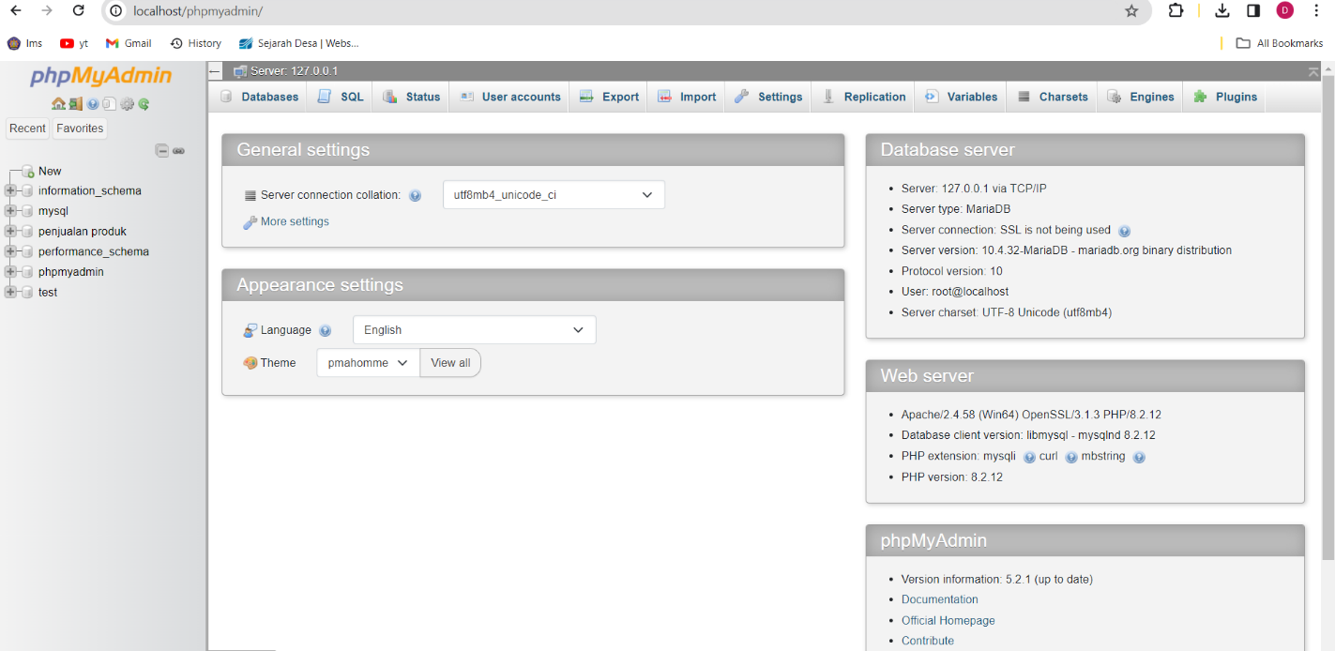

3) Buatlah basis data baru dengan cara klik menu new yang ada di pojok kiri, atau klik tab databases. Kemudian klik Create database. Tulis di text box database name dengan kata penjualan_produk. Kemudian klik create. Maka akan akan muncul database dengan nama penjualan_produk.

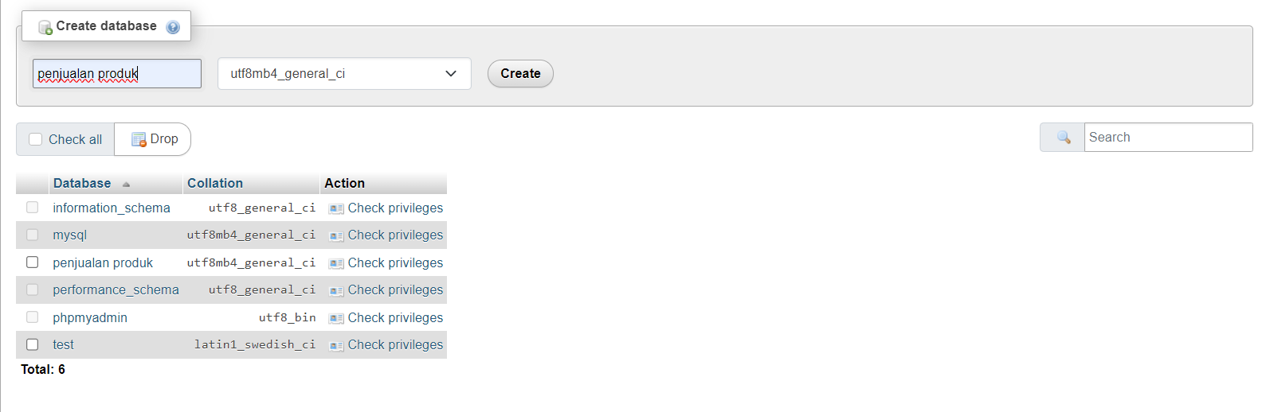

4) Restore basis data penjualan_produk dari file penjualan_produk.sql. caranya : klik tab import, kemudian klik tombol choose file, pilih file penjualan_produk.sql yang diberikan bersamaan dengan jobsheet ini. Kemudian klik tobol Go yang ada di bagian bawah halaman

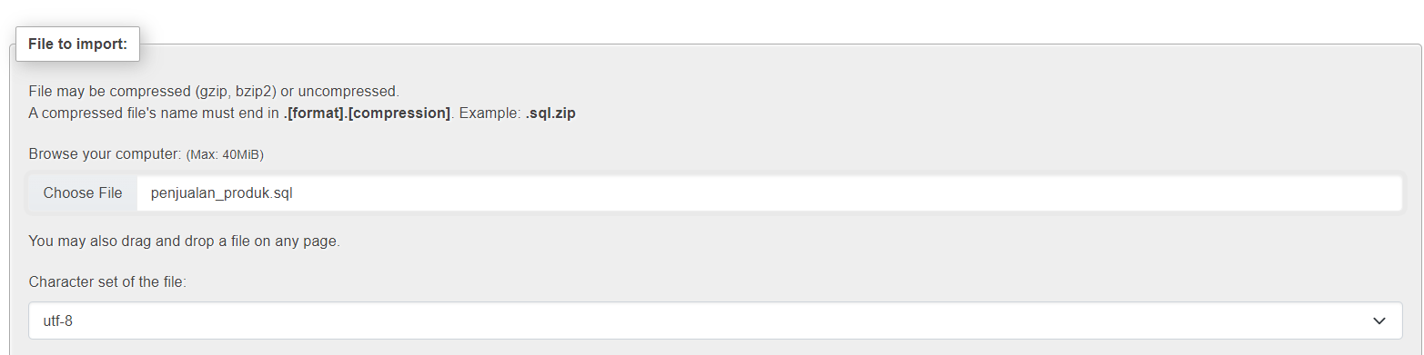

5) Jika sudah berhasil maka nama basis data penjualan_produk akan muncul di daftar basis data yang ada disebelah kiri lengkap dengan nama-nama tabel yang ada didalamnya.

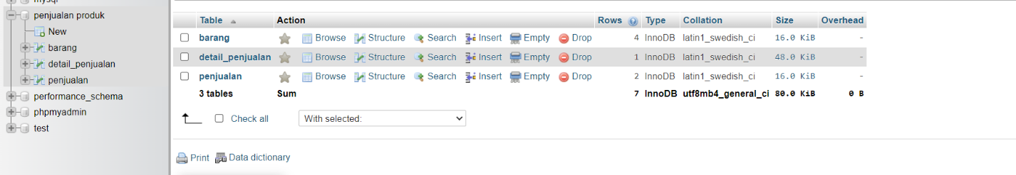

Praktikum 2:

1) Untuk menampilkan diagram dari basis data caranya : klik nama basis data kemudian pilih tab more, pilih menu designer

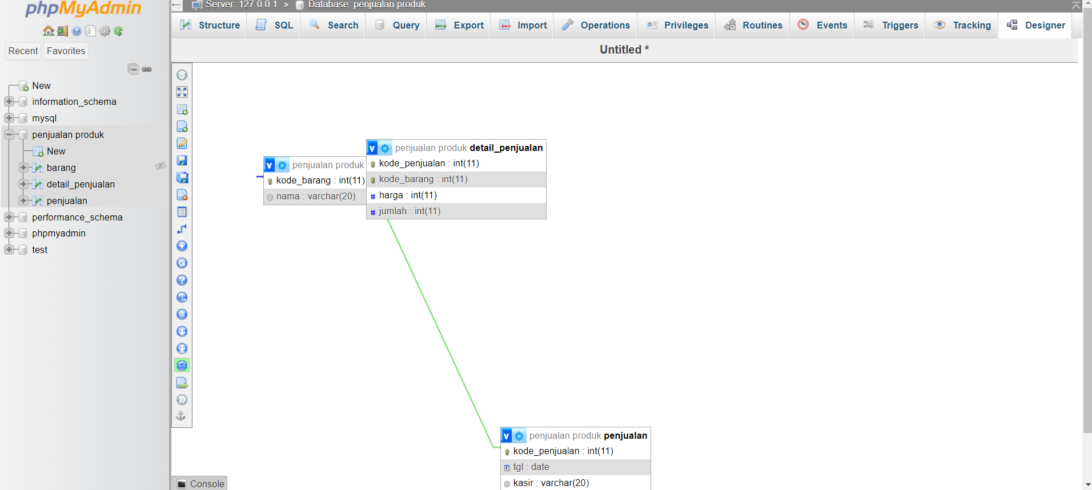

2) Untuk melihat isi dari tabel caranya klik nama tabel. Maka data yang ada di dalam tabel akan muncul disisi kanan

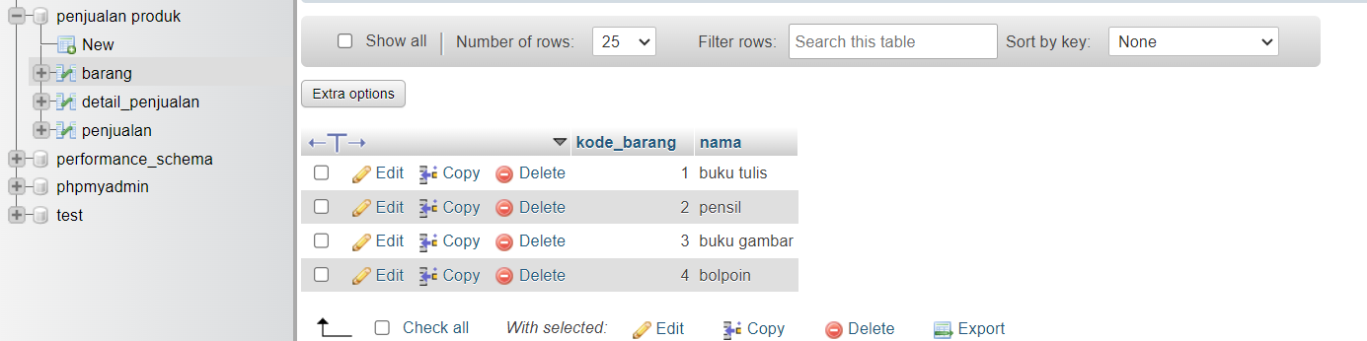

Praktikum 3:

1) Untuk menambahkan data pada tabel penjualan caranya : klik nama tabel kemudian pilih tab insert, masukkan nilai pada masing-masing kolom, dan klik go

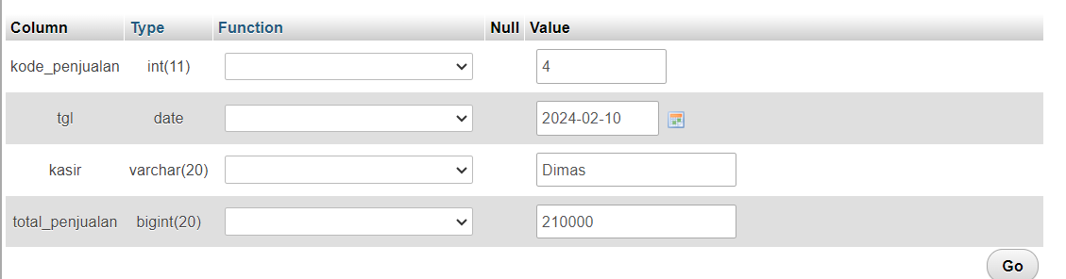

2) Untuk mengecek apakah data yang ditambahkan sudah masuk ke basis data caranya : pilih nama

tabel dan cek nilai yang ada di baris paling akhir.

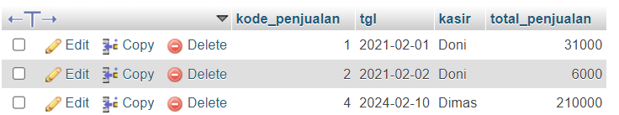

3) Tambahkan data penjualan sebagaimana berikut <SOAL 1>

* kode_penjualan = 3
* tgl = 8 Februari 2021
* kasir = Dini
* total_penjualan = 10.000

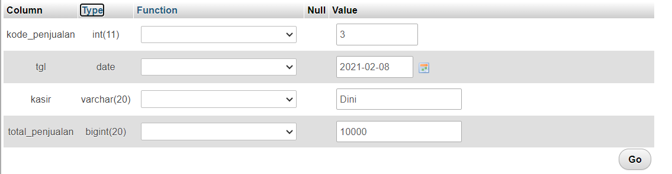

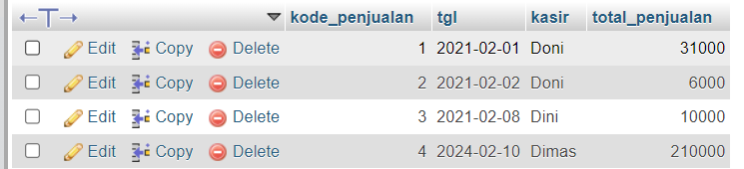

4) Tambahkan data penjualan sebagaimana berikut <SOAL 2>

* kode_penjualan = 2
* tgl = 10 Februari 2021
* kasir = Dini
* total_penjualan = 20.000

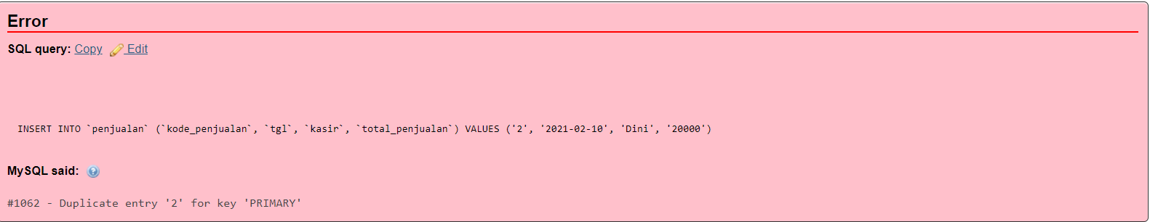

5) Jelaskan bagaimana solusi agar data pada soal 2 dapat ditambahkan <SOAL 3>

Jawab : Dengan mengganti kode penjualan dengan angka yang belum ada pada kolom penjualan , agar tidak terjadi duplikasi data .

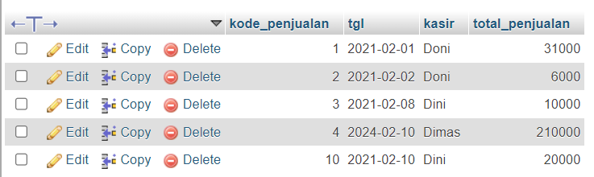

6) Tambahkan data detail_penjualan sebagaimana berikut <SOAL 4>

* kode_penjualan = 2
* kode_barang = 3
* harga = 5.000
* jumlah = 5

Apakah data dapat ditambahkan? Jelaskan alasannya !

Jawab : Bisa, Karena kode barang yang di input di dalam detail penjulan foreign key kode barang ada di table detail penjualan terdapat primary key di dalam tabel kode barang.

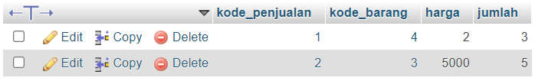

7) Jelaskan bagaimana solusi agar data pada soal 4 dapat ditambahkan <SOAL 5>

Jawaban : tidak ada solusi karena tidak ada yang eror.

8) Terangkan apa yang bisa anda pahami dari soal 1-5 terkait dengan duplikasi dan inkonsisten data

<SOAL 6>

Jawab : Sepahaman saya Inputan yang ada pada primary tidak dapat di duplikasi karna akan menyebabkan eror, dan solusinya dengan merubah kode primary key yang diinput agar tidak terjadi duplikasi . Dikarenakan 1 tabel mempunyai 1 primary key dalam 2 kolom sehingga ketika 2 kolom tersebut terjadi duplikasi maka program akan eror .

Praktikum 4 :

1) Tambahkan data detail_penjualan sebagaimana berikut <SOAL 7>

* kode_penjualan = 2
* kode_barang = 3
* harga = 5.000
* jumlah = 5

Apakah data dapat ditambahkan? Jelaskan alasannya !

Jawaban : Tidak bisa, Karena *kode penjualan* dan *kode barang* tidak boleh sama atau terjadi duplikasi dengan inputan sebelumnya disebabkan *kode penjualan* dan *kode barang* adalah “**foreign key**”yang tidak dapat di diduplikasi.

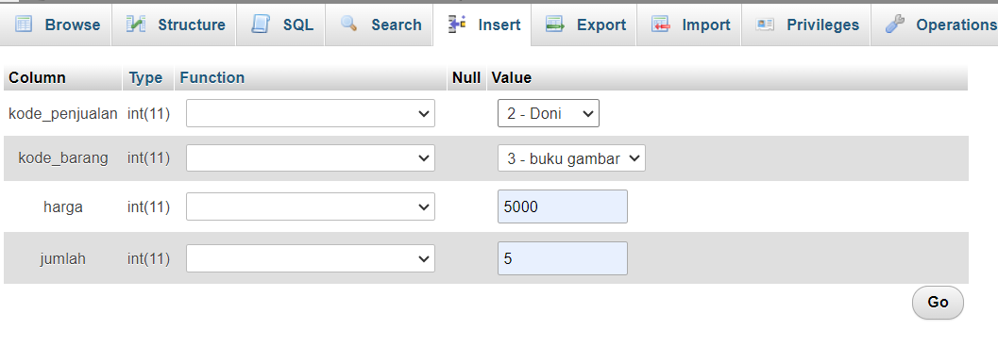

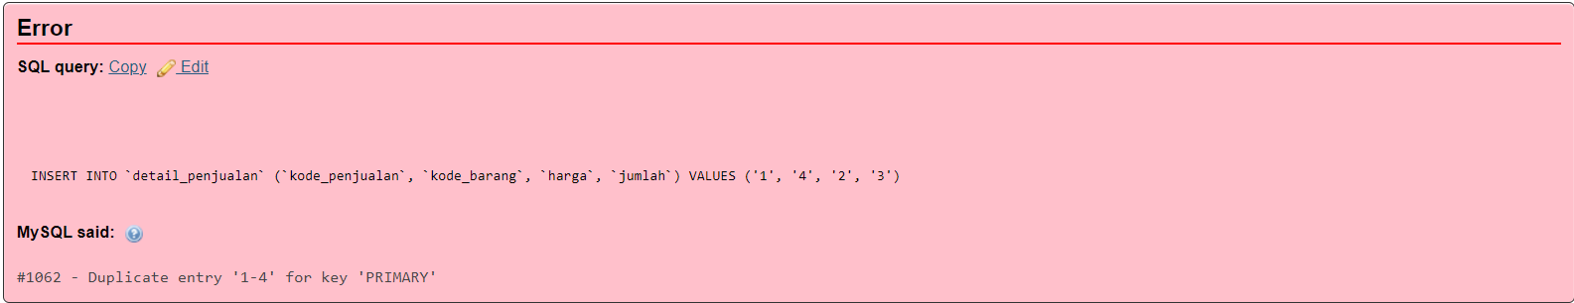

2) Tampilkan struktur dari basis data dan hapus garis hubung antara tabel *penjualan* dan *detail_penjualan* caranya klik tanda lingkaran pada ujung garis antara tabel penjualan dan detail_penjualan, kemudian pilih delete.

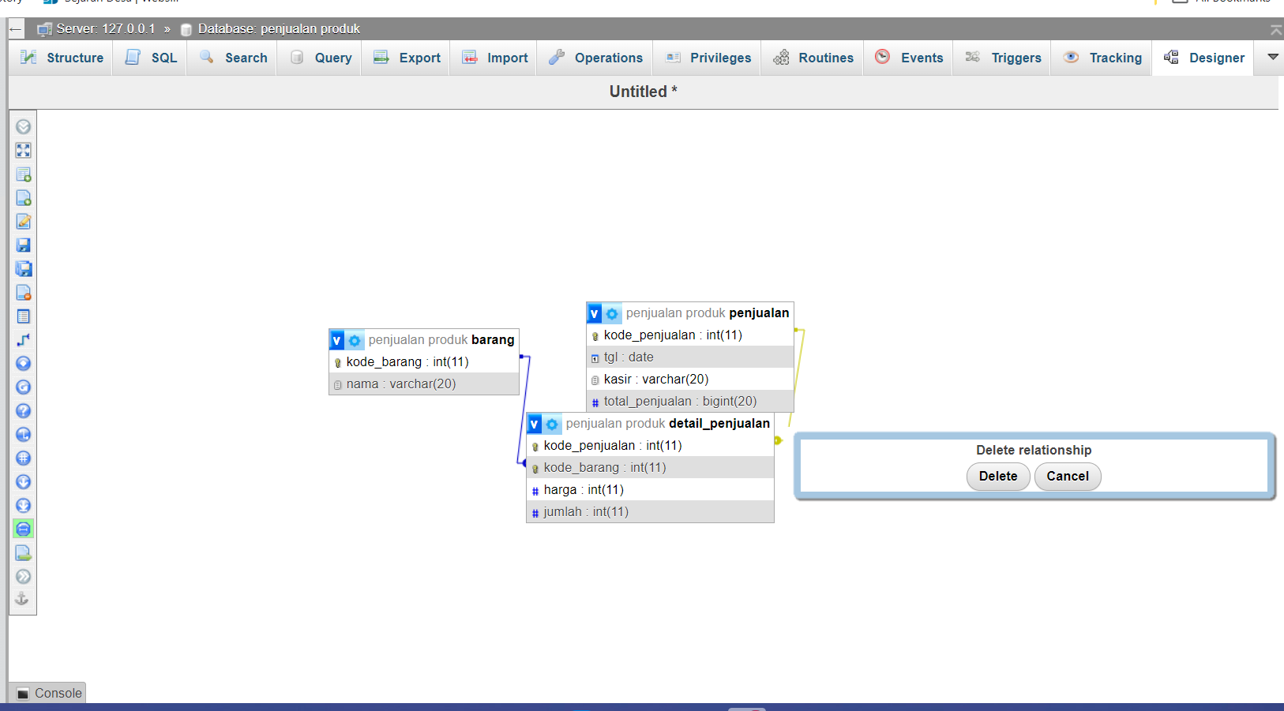

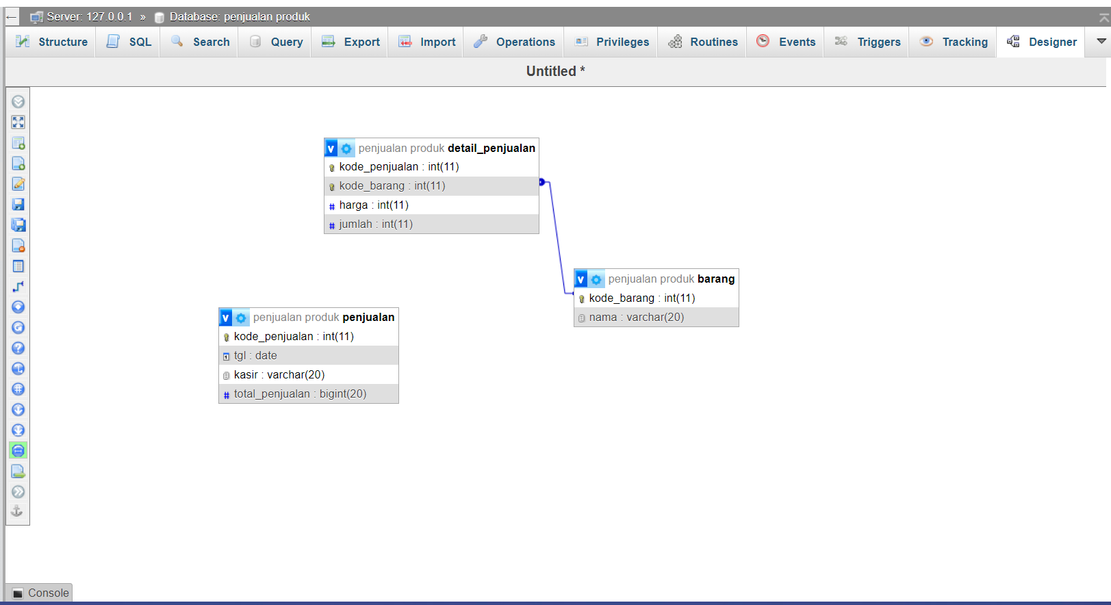

3) Ulangi kembali langkah ke-1 pada praktikum 4. Apakah data dapat ditambahkan ? jelaskan

alasannya!

Jawaban : Tidak bisa, tetap terjadi error saat diinput data tersebut dikarenakan relasi antara tabel *kode barang* dan tabel *detail penjualan* masih terhubung , maka pada *kode barang* tetap terjadi duplikasi .dan pada *Kode barang* dan *penjualan* tetap menjadi “**Primary key**”.

